HƯỚNG DẪN ENETVIET DÀNH CHO GIÁO VIÊN TRÊN MOBILE
I.Thông tin tài khoản
Bạn là Giáo viên?
Tài khoản đăng nhập Enetviet của bạn là số điện thoại nhận tin nhắn từ nhà trường (đăng ký trên hệ thống thông tin quản lý giáo dục).
II.Hướng dẫn cài đặt ứng dụng.
Bước 1: Tải và cài đặt miễn phí Enetviet từ App Store hoặc Google play.

Từ màn hình chính trên điện thoại, truy cập vào phần mềm App Store hoặc Google play, sau đó tìm kiếm với từ khoá Enetviet và bấm vào kết quả tìm thấy đầu tiên.
Bước 2: Bấm nút Cài đặt (Install) để tải và cài đặt tự động phần mềm Enetviet về máy:
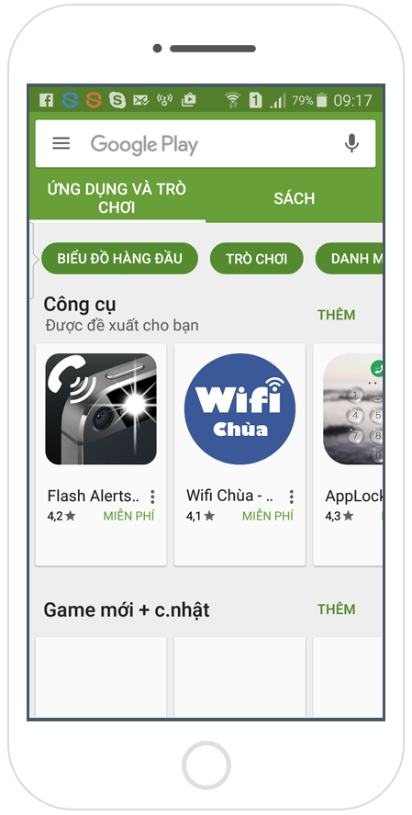 | 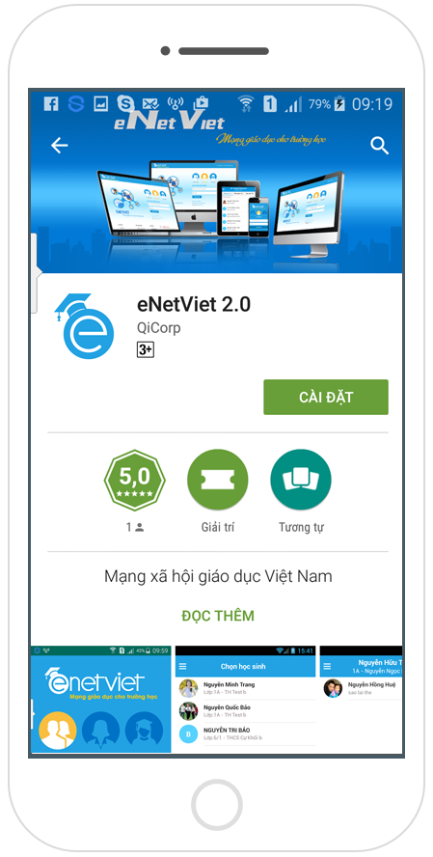
(Ảnh mô tả tải ứng dụng trên GooglePlay và AppStore)
Bước 3: Cài đặt thành công, bạn kích nút Mở hoặc vào Application để chạy phần mềm Enetviet vừa cài đặt.
- Giao diện hiển thị thông tin tài khoản đăng nhập, bạn hãy đọc thật kỹ để nắm chính xác thông tin tài khoản của mình.
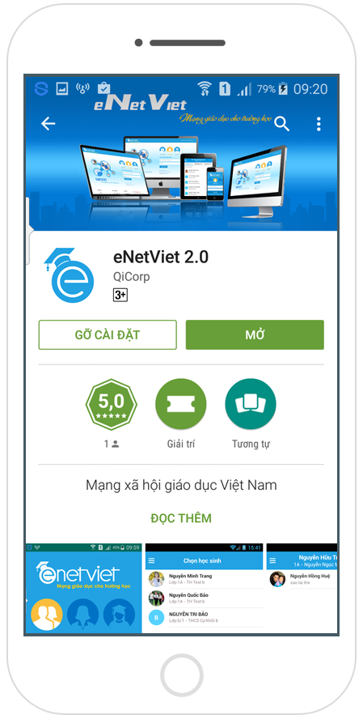 | 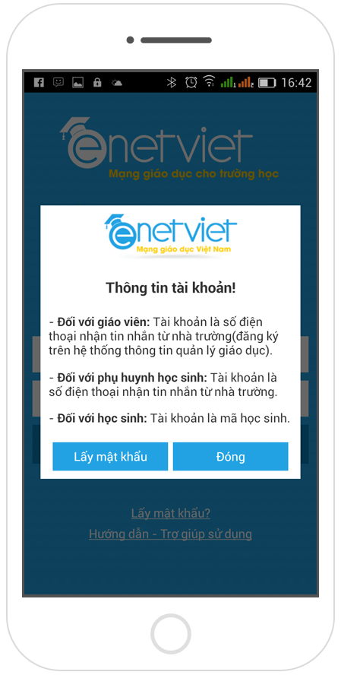
(Ảnh mô tả mở ứng dụng eNetViet và nhận được thông báo lần đầu sử dụng)
- Nếu bạn chưa có tài khoản mật khẩu, bạn bấm nút Lấy mật khẩu. Hệ thống hiển thị bảng thông tin lấy mật khẩu, bạn nhập số điện thoại nhận SMS.
- Bấm nút Thiết lập mật khẩu. Hệ thống sẽ tự động trả về mật khẩu theo số điện thoại bạn đăng ký.
- Trường hợp bạn đã có mật khẩu, bạn bấm nút Đóng để vào giao diện đăng nhập.
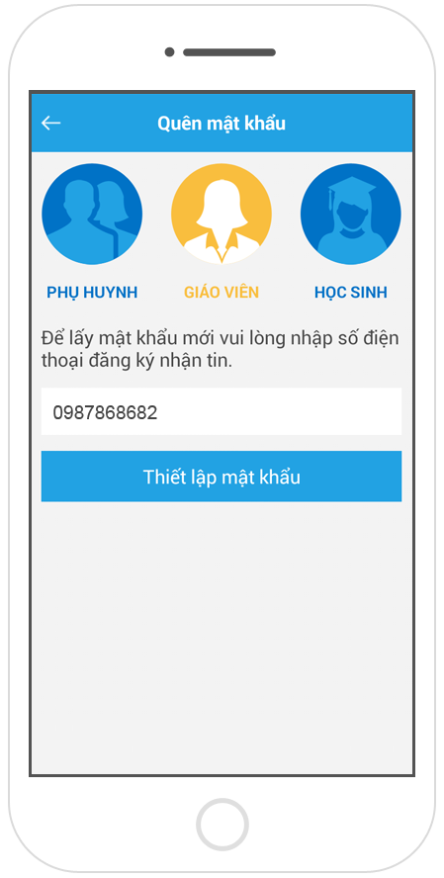
Bước 4: Chọn loại tài khoản Giáo viên.
Bước 5: Nhập tên đăng nhập và mật khẩu của mình. Sau đó kích nút Đăng nhập để vào hệ thống.
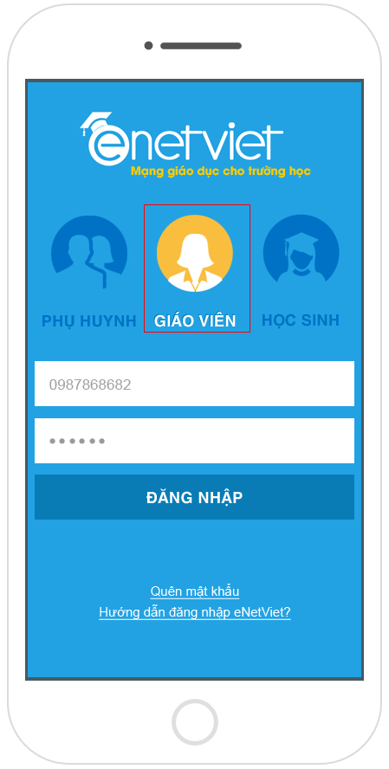
Lưu ý: Tên đăng nhập của giáo viên là số điện thoại nhận tin nhắn từ nhà trường. Mật khẩu sẽ được hệ thống gửi tin nhắn về khi kích hoạt lần đầu tiên.
Bước 6: Đăng nhập thành công vào Enetviet, giao diện hiển thị gồm:
- Danh sách các lớp học được nhà trường phân công.
- Chức năng xem Thông tin tài khoản, Phiên bản, Đổi mật khẩu, Đăng xuất.
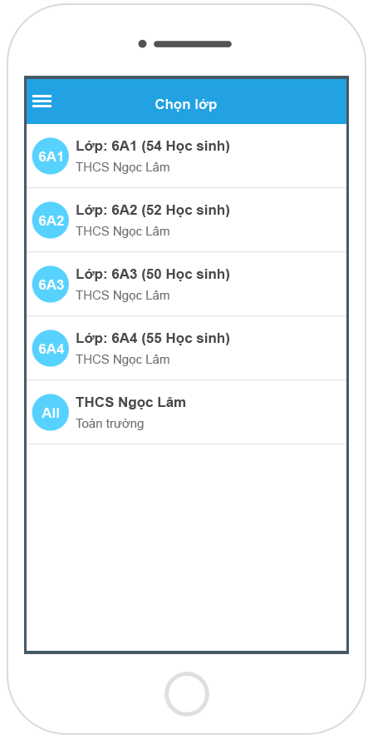 | 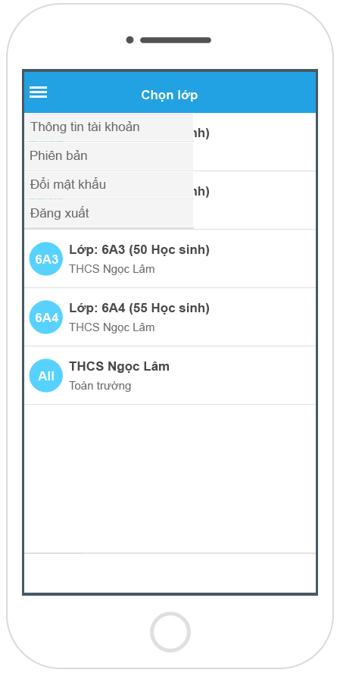
(Ảnh mô tả màn hình giáo viên chọn lớp học muốn thao tác, kết nối)
Bước 7: Bạn chọn lớp học muốn làm việc trên hệ thống.
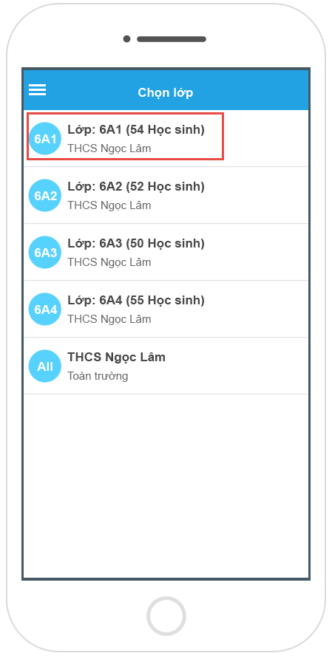
III. Các chức năng trên phần mềm
 | Tin nhắn
Hiển thị toàn bộ tin nhắn chat trực tuyến của giáo viên với phụ huynh, học sinh và những giáo viên khác. Đây là các tin nhắn với những người bạn đã từng trò chuyện.
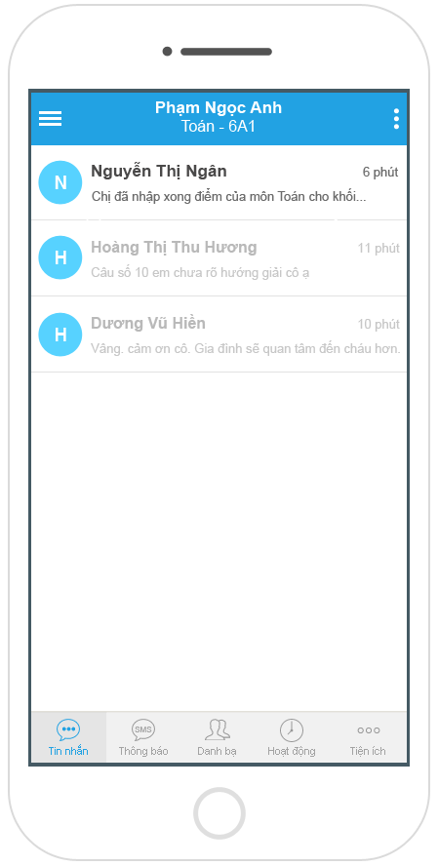
(Ảnh mô tả màn hình giáo viên gửi tin nhắn chat trực tuyến tới phụ huynh, học sinh)
Muốn xem tin nhắn với người nào thì bấm vào dòng thông tin người đó. Hộp tin nhắn xuất hiện với đầy đủ nội dung.
Muốn trò chuyện tiếp thì bạn gõ vào ô “Nhập tin nhắn” và kích biểu tượng mũi tên để gửi.
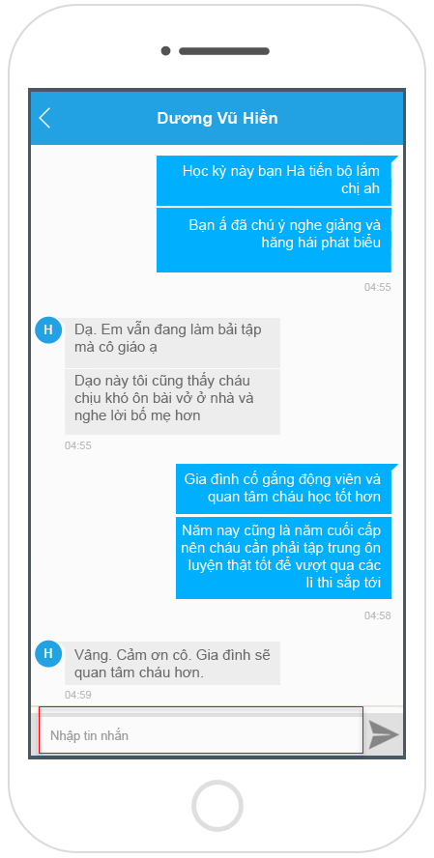
Góc bên phải là chức năng hỗ trợ chọn tin nhắn để xóa.
- Hướng dẫn xóa tin nhắn
- Trên màn hình bảng tin nhắn, bạn sẽ thấy tất cả tin nhắn đã từng trò chuyện cũ.
- Để xóa tin nhắn, bạn bấm vào biểu tượng 3 chấm theo chiều dọc phía trên bên phải màn hình.
- Bấm dòng Chọn và bấm chọn những tin nhắn cần xóa, hoặc bấm dòng Chọn tất cả.
- Bấm vào biểu tượng xóa phía trên bên phải để hệ thống xóa những tin nhắn đã chọn.

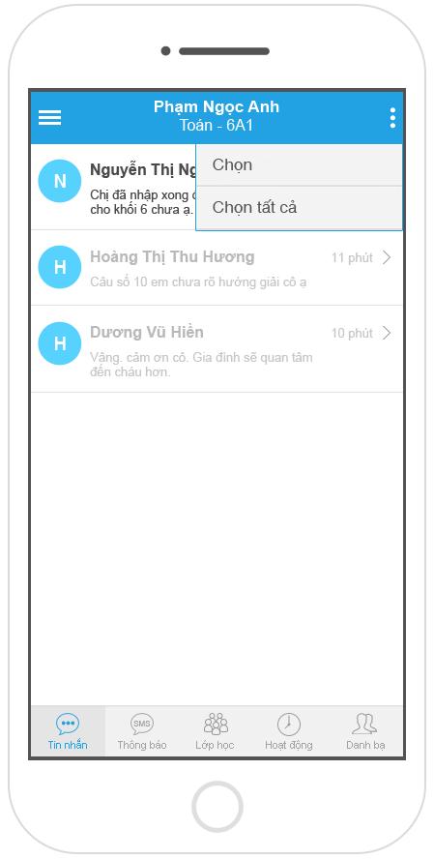 | 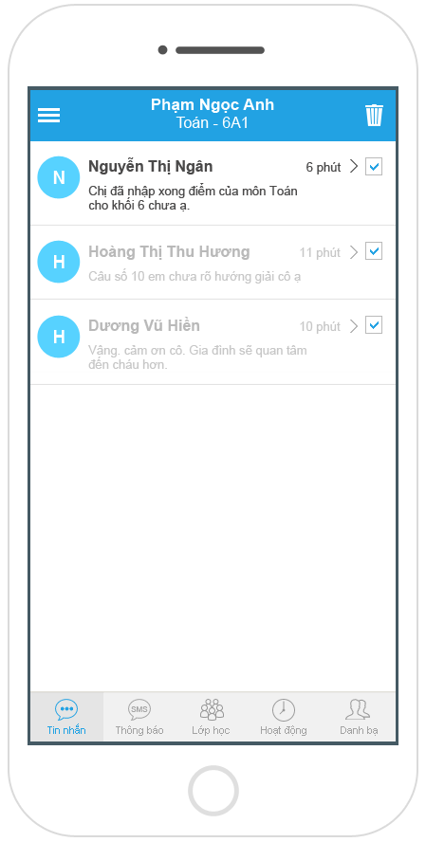
Góc bên trái gồm chức năng chọn lớp giáo viên giảng dạy, thông tin tài khoản, phiên bản, đổi mật khẩu, đăng xuất tài khoản. Để thao tác chức năng nào, bạn bấm trực tiếp tại dòng chức năng đó.
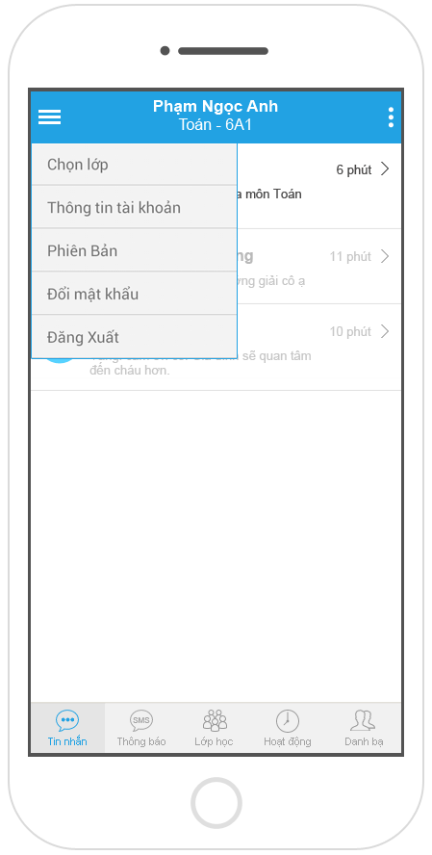
- Hướng dẫn thay đổi thông tin tài khoản
- Đăng nhập tài khoản thành công, bạn bấm vào biểu tượng 3 gạch ngang phía trên bên trái màn hình.
- Bạn bấm vào dòng Thông tin tài khoản.
- Giao diện hiển thị thông tin gồm: Tên hiển thị, số điện thoại, email, giới tính, ngày sinh, địa chỉ, trường học.
- Bạn bấm vào dòng Cập nhật thông tin, sau đó sửa và cập nhật thông tin thiếu. Riêng dòng tên hiển thị, trường học được lấy từ hệ thống quản lý giáo dục từ nhà trường nên không được sửa.
- Bấm nút Lưu thông tin để lưu lại dữ liệu.
- Hướng dẫn thay đổi mật khẩu
- Đăng nhập tài khoản thành công, bạn bấm vào biểu tượng 3 gạch ngang phía trên bên trái màn hình
- Bạn bấm vào dòng Đổi mật khẩu.
- Giao diện hiển thị 3 dòng: Mật khẩu hiện tại, mật khẩu mới và xác nhận mật khẩu mới.
- Tại dòng mật khẩu hiện tại, bạn nhập lại mật khẩu đang sử dụng.
- Tại dòng mật khẩu mới và nhập lại mật khẩu mới, bạn nhập mật khẩu mới của mình 2 lần trùng nhau.
- Bấm nút Đổi mật khẩu để xác nhận việc đổi mật khẩu.
- Hướng dẫn đăng xuất
- Đăng nhập tài khoản thành công, bạn bấm vào biểu tượng 3 gạch ngang phía trên bên trái màn hình
- Bạn bấm vào dòng Đăng xuất.
- Hệ thống sẽ thoát tài khoản của bạn ra khỏi màn hình làm việc.

 | Thông báo
Hiển thị toàn bộ tin nhắn thông báo nhà trường gửi với thông tin người gửi là tên thương hiệu của nhà trường và nội dung thông báo hiển thị có dấu tiếng việt.
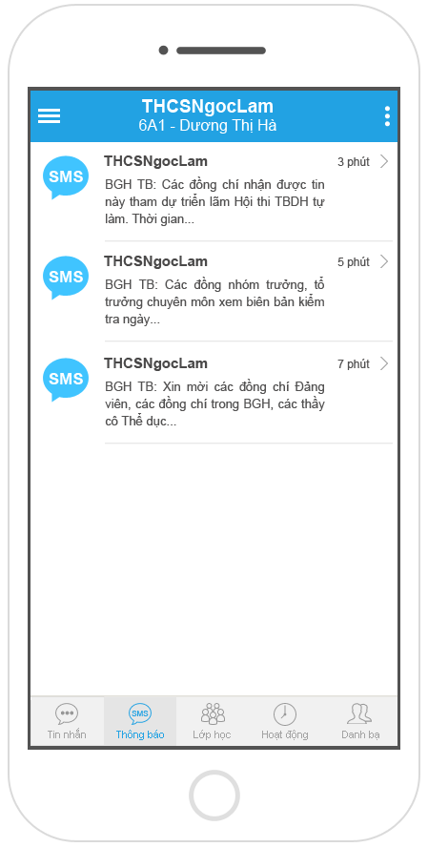 |  |  | 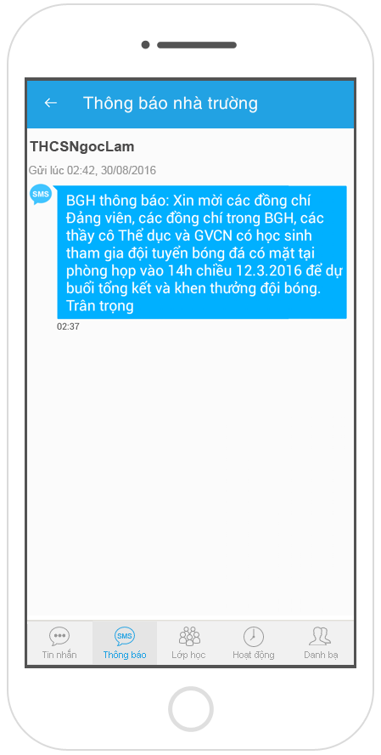
 | Lớp học
Chức năng lớp học là công cụ tăng hiệu suất lớp học, gồm chấm điểm lớp học và sổ nhật ký giáo viên.
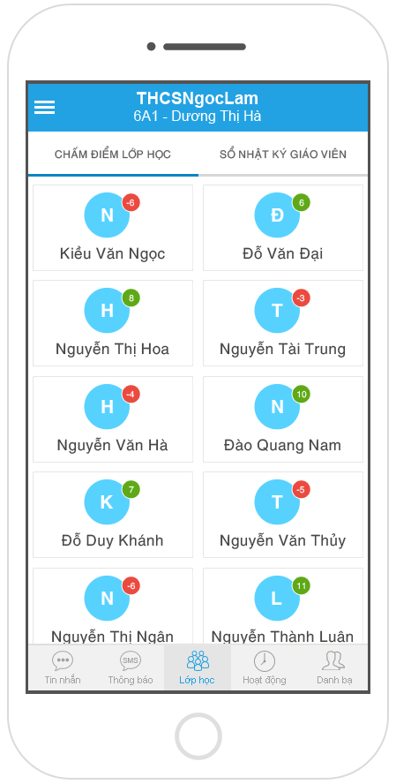 | 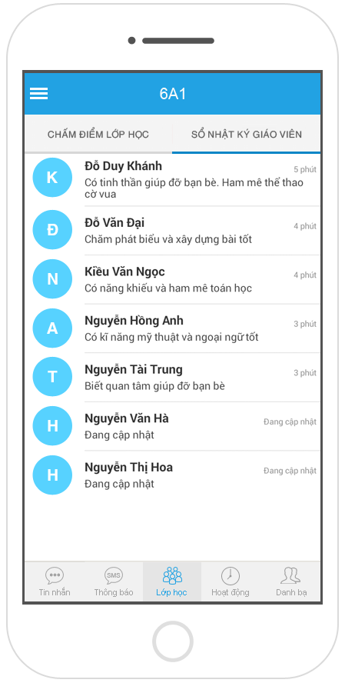
Màn hình chấm điểm lớp học | Màn hình sổ nhật ký giáo viên
Góc bên trái gồm chức năng tiện ích và quản lý hành vi.
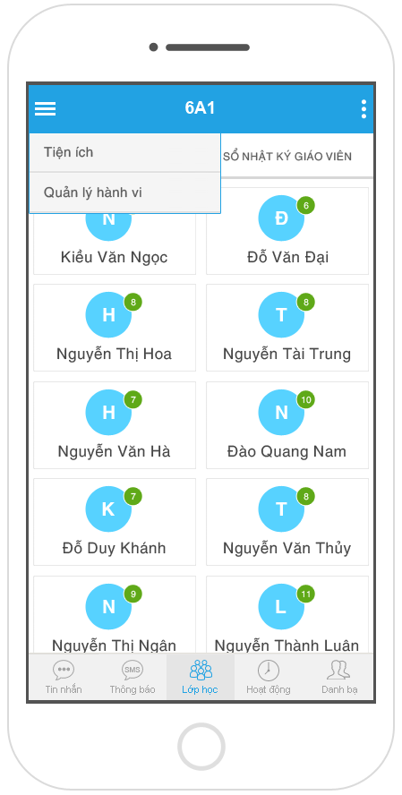
- Chức năng chấm điểm lớp học
Cho phép giáo viên thực hiện cho điểm, đánh giá học sinh về các mặt như ý thức làm bài tập về nhà, làm việc nhóm, phát biểu bài, giúp đỡ bạn bè hoặc các hoạt động ngoại khóa khác…. Với công cụ này giúp tối ưu hóa quá trình thường xuyên “khen thưởng” những biểu hiện tích cực hoặc chưa tích cực trong lớp từ phía học sinh nhằm nâng cao tinh thần học tập.
Chỉ bằng cách nhấn nút điện thoại hay máy tính, giáo viên có thể ngay lập tức cộng (hoặc trừ đi) điểm dựa trên hành vi tham gia vào lớp học của học sinh.
Phương pháp chấm điểm lớp học gồm 2 cách: chấm điểm hành vi hoặc chấm điểm văn minh, nhà trường có thể lựa chọn để phù hợp với phương pháp quản lý và giảng dạy tại trường mình.
Cách 1: Chấm điểm hành vi
Tại đây điểm số và sự đánh giá được quy ước theo thang điểm riêng trên từng hành vi do giáo viên tự quy định và xây dựng.
Giao diện hiển thị danh sách các học sinh trong lớp đã được chọn và chấm điểm hành vi cho học sinh.
Đầu tiên giáo viên cần khai báo điểm hành vi cho mặt tích cực và chưa tích cực mà giáo viên sẽ khen thưởng khi học sinh hoàn thành tốt hoặc khi muốn trừ điểm học sinh trong các hoạt động: Làm bài tập về nhà, làm việc nhóm, phát biểu bài, giúp đỡ bạn bè hoặc các hoạt động ngoại khóa khác….. và chọn số điểm muốn thưởng cho học sinh.
Các bước khai báo:
- Kích danh mục (Menu) bên trái và kích vào Quản lý hành vi
- Chọn loại hành vi Tích cực hoặc Chưa tích cực
- Kích biểu tượng cây bút ở góc dưới bên phải màn hình
- Nhập thông tin hành vi gồm ảnh, tên hành vi, thang điểm. Mỗi điểm hành vi cần có hình ảnh mô phỏng, vì vậy giáo viên có thể tự thiết kế hình ảnh để tải lên hoặc sử dụng hình ảnh từ hệ thống.
- Kích nút Lưu để hành vi được lưu vào hệ thống.
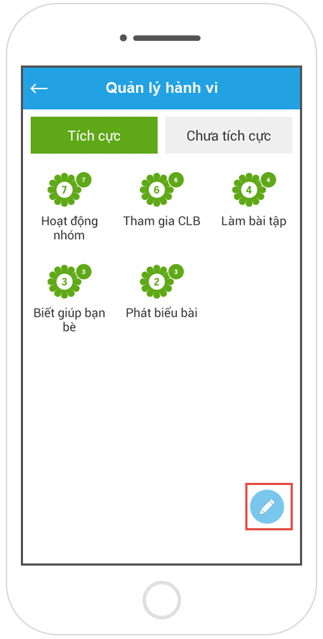 | 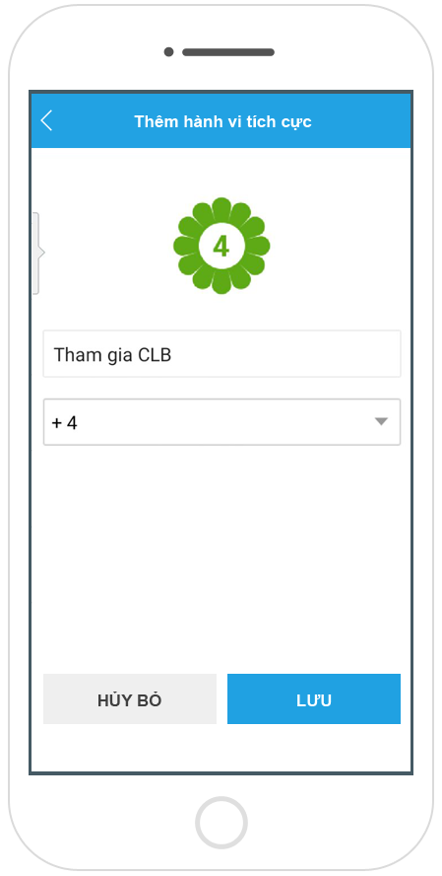
(Ảnh mô tả màn hình giáo viên quản lý hành vi và chấm điểm hành vi)
Sau khi đã khai báo điểm hành vi, giáo viên thực hiện chấm điểm khi có hành vi phát sinh.
- Giáo viên bấm vào góc bên phải màn hình, bấm vào chức năng Chọn hoặc Chọn tất cả để nhóm học sinh cùng hành vi.

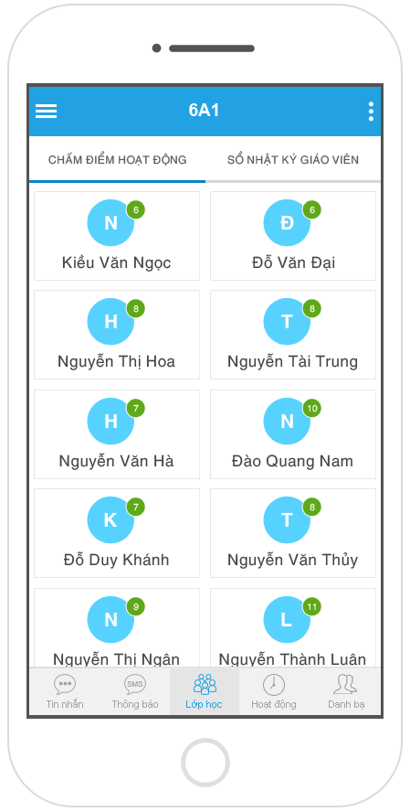 | 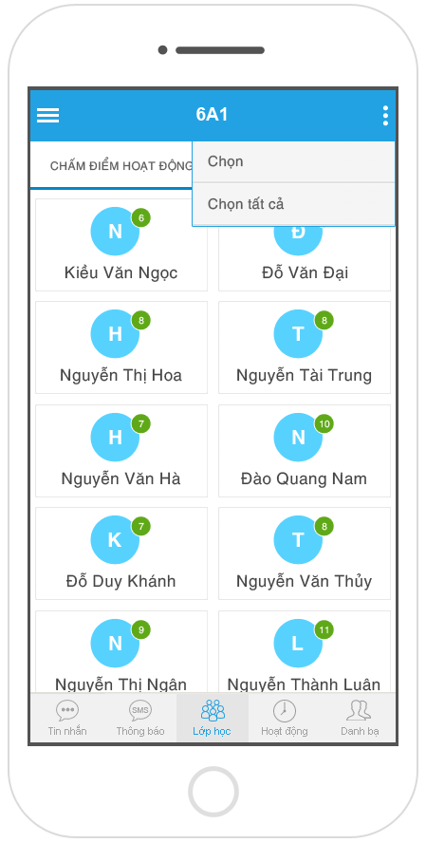
- Kích vào biểu tượng cây bút, màn hình hiển thị bảng chấm điểm hành vi.
- Giáo viên thực hiện tặng điểm hoặc giảm điểm theo từng thang điểm đã xây dựng trong mục Quản lý hành vi. Hệ thống sẽ tự động cộng điểm hoặc trừ điểm của học sinh.

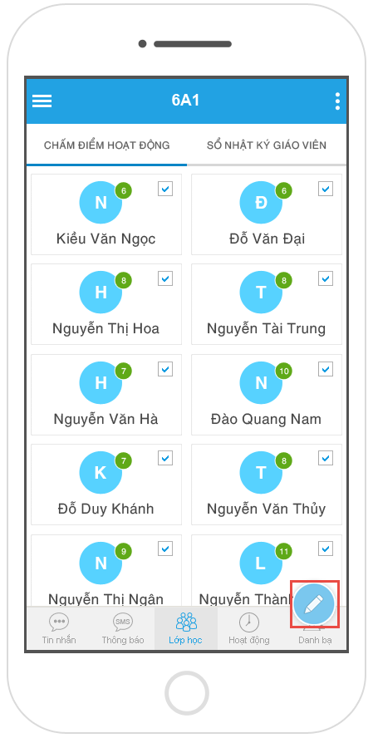 | 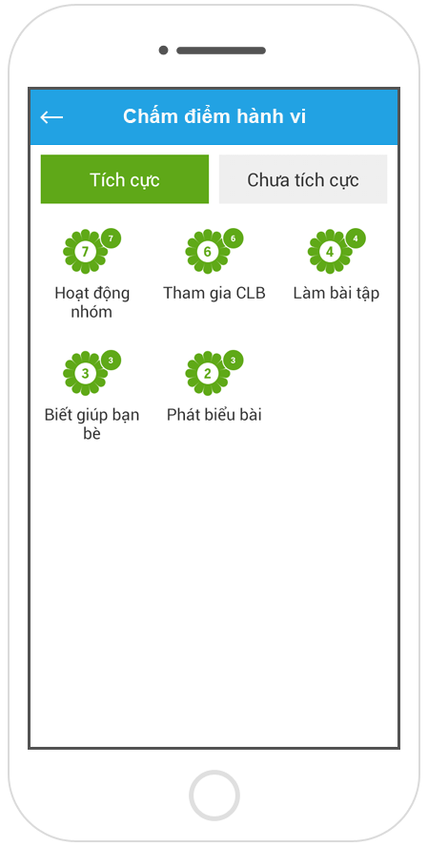
Hoặc giáo viên muốn thực hiện cho điểm, đánh giá một học sinh nào, sẽ bấm trực tiếp vào tên học sinh đó và chấm điểm.
Điểm hoạt động được giáo viên đánh giá theo từng ngày, tuần hoặc theo tháng và có sự tổng hợp để đánh giá mức độ tiến bộ hay đi xuống về hành vi của học sinh trong các hoạt động.
Cách 2: Chấm điểm văn minh
Tại đây điểm số và sự đánh giá được quy ước theo thang điểm riêng trên từng hành vi do ban giám hiệu quy định và xây dựng. Giáo viên sẽ áp dụng các thang điểm đó và chấm điểm cho học sinh mà không cần phải khai báo lại.
Các bước thao tác chấm điểm tương tự như chấm điểm hành vi.
- Chức năng sổ nhật ký giáo viên
Giúp giáo viên ghi thông tin về từng học sinh ưu nhược điểm, tính cách, sự tiến bộ, suy nghĩ, tình cảm của giáo viên đối với các em, những hiện tượng của học sinh. Nhật ký giáo viên giúp giáo viên có nguồn tư liệu đánh giá khoa học, chính xác về học sinh trong quá trình học tập tại trường.
Đây cũng chính công cụ đắc lực giải quyết bài toán cho thông tư 22 dành cho khối tiểu học.
Các bước thao tác:
- Chọn học sinh cần ghi thông tin
- Nhập thông tin vào dòng Nhập bình luận và kích mũi tên để hoàn thành
- Nội dung nhật kí sau khi hoàn thành sẽ có chi tiết ngày giờ để giáo viên theo dõi.
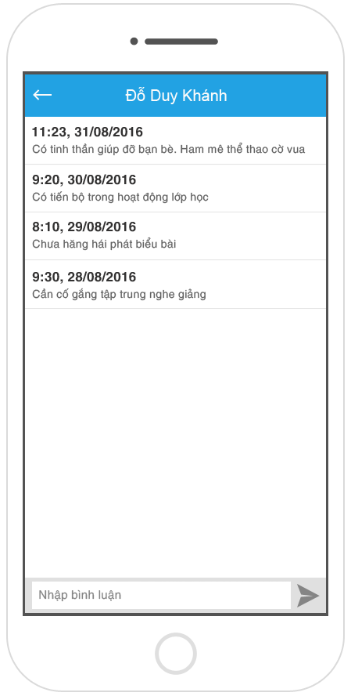
- Tiện ích
Giúp giáo viên xem lại điểm hoạt động của tất cả học sinh trong lớp, sổ nhật ký giáo viên sau khi đã chấm và ghi chép lên phần mềm, thời khóa biểu, và thông tin trợ giúp người sử dụng.
- Điểm hoạt động: Sau khi đã chấm điểm hoạt động cho học sinh, giáo viên có thể theo dõi sự tiến bộ thường xuyên của học sinh thông qua các bảng thống kê.
- Sổ nhật ký giáo viên: Giúp giáo viên xem lại chi tiết nội dung nhật ký mà mình đã ghi lại theo từng thời điểm.

 | 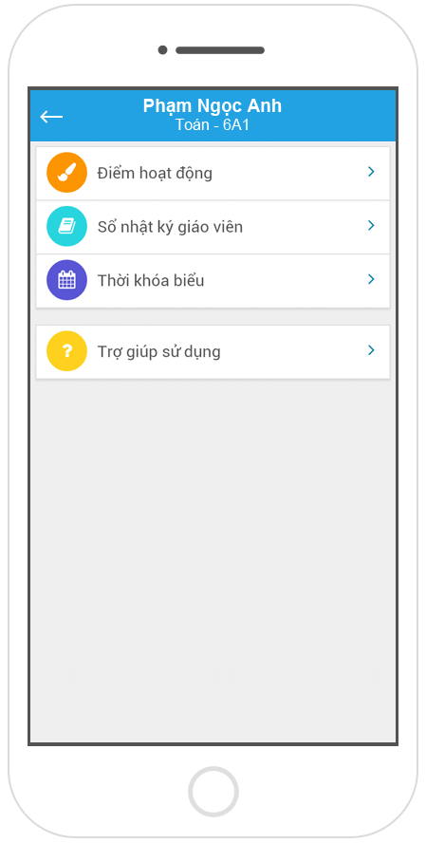  Màn hình tiện ích giáo viên |  |  | 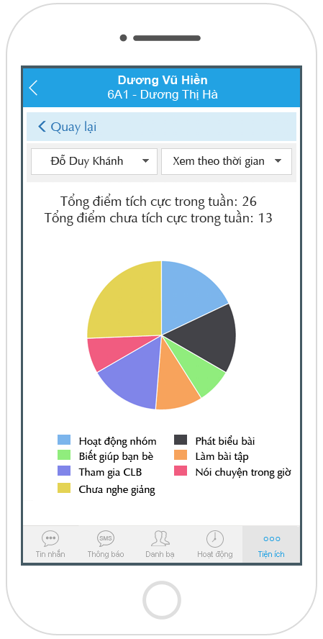  Màn hình điểm hoạt động giáo viên
 | 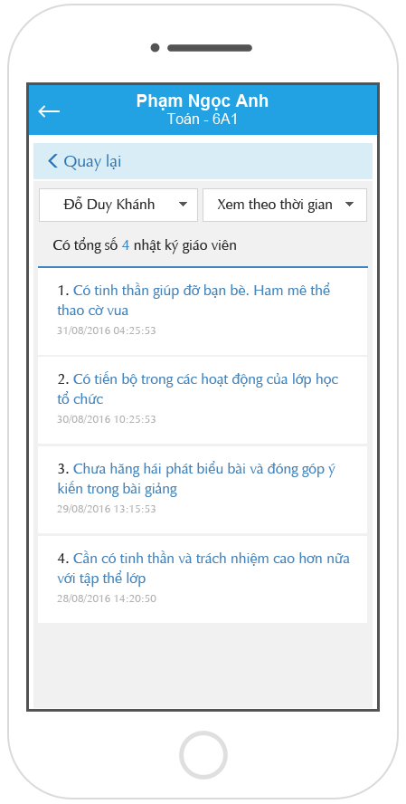 |  |  | 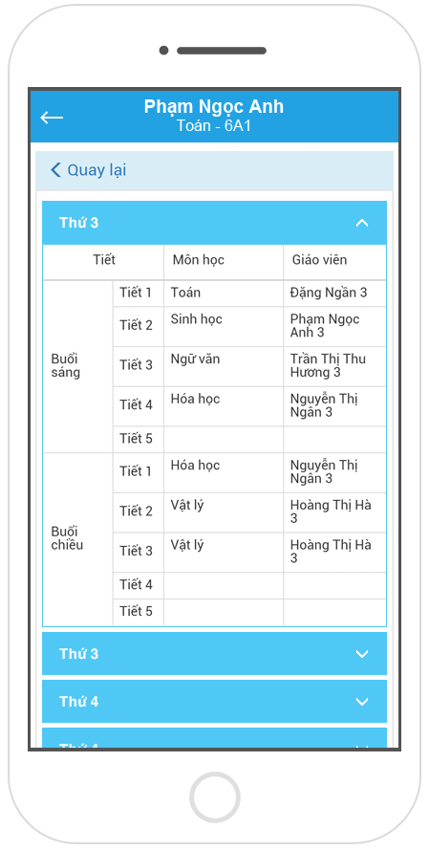
 |  | Hoạt động
Hiển thị toàn bộ những thông tin, hình ảnh và những hoạt động trên lớp, trên trường liên quan đến học sinh, giáo viên. Đây cũng chính là công cụ giúp giáo viên tuyên dương các việc làm của học sinh hoặc khi học sinh đạt được điểm số cao trong bài kiểm tra bằng cách chụp ảnh và gửi cho các bậc phụ huynh, giúp phụ huynh xem được những khoảnh khắc đáng nhớ nhất trong lớp học của bạn.
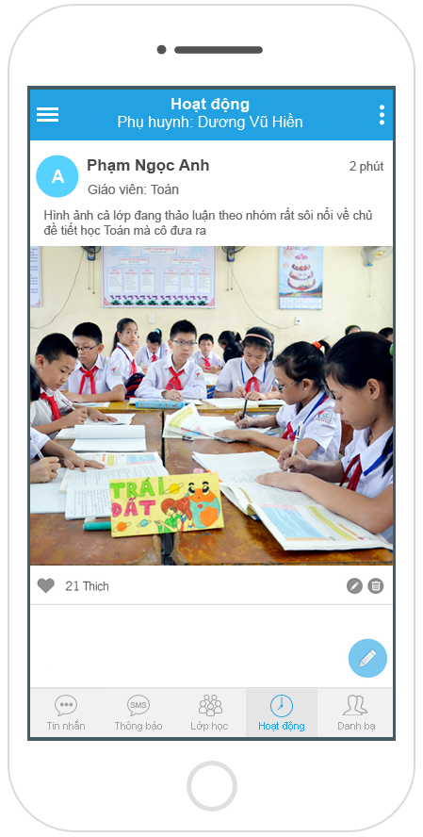
(Màn hình giáo viên đăng tải hình ảnh hoạt động, khoảnh khắc đáng nhớ của lớp học)
Để chia sẻ các hoạt động này, giáo viên chỉ cần bấm vào biểu tượng cây bút và nhập nội dung, hình ảnh chia sẻ hoạt động trong lớp.
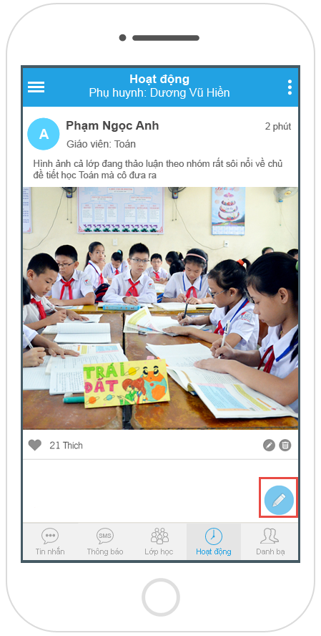 | 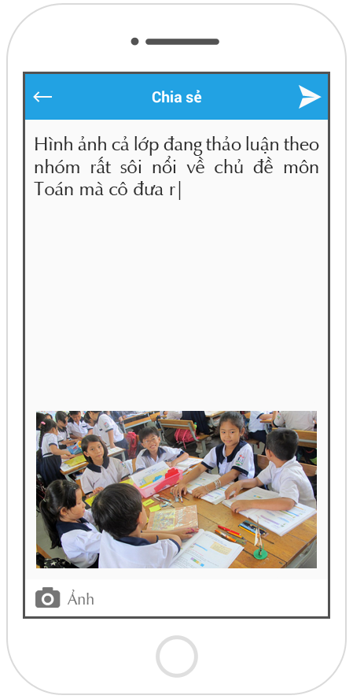
Kích biểu tượng cây bút | Nhập thông tin hoạt động lớp học
Nhập xong, kích biểu tượng mũi tên  phía trên cùng để đăng tin hoạt động.
Danh bạ
Giúp giáo viên có được chi tiết danh sách các giáo viên, phụ huynh, học sinh trong lớp. Chức năng này hỗ trợ giáo viên gửi tin nhắn miễn phí, trò chuyện trực tuyến, gọi điện, chia sẻ danh bạ tới các thành viên trong danh sách. Đặc biệt giúp giáo viên tăng cường sự liên lạc giữa nhà trường và gia đình.
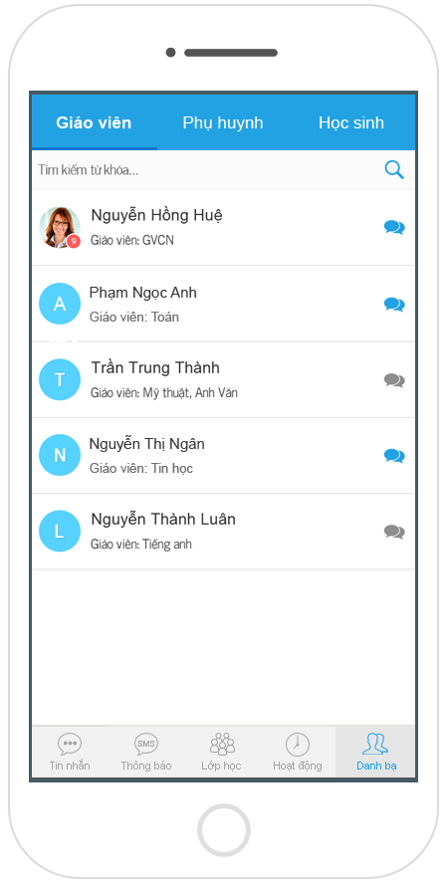 | 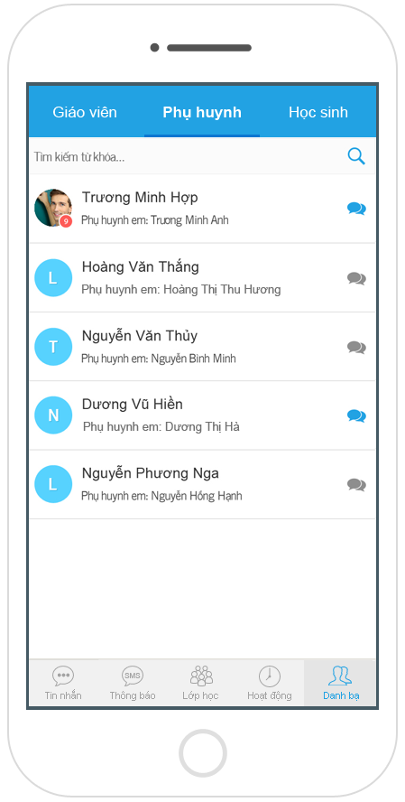
(Ảnh mô tả màn hình danh bạ giáo viên, danh bạ phụ huynh và danh bạ học sinh)
Chức năng danh bạ hiển thị chi tiết trạng thái tài khoản Online hay Offline bằng các biểu tượng mầu xanh và màu đen. Với tài khoản hiển thị trạng thái Online bạn có thể chát miễn phí trực tuyến. Với tài khoản hiển thị trạng thái Offline bạn có thể gửi tin nhắn miễn phí.

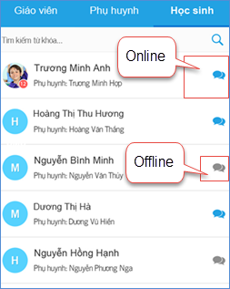
Bấm vào biểu tượng avata, màn hình hiển thị các chức năng nhắn tin qua mạng eNetviet, gọi điện thoại, nhắn tin, email, chia sẻ danh bạ.
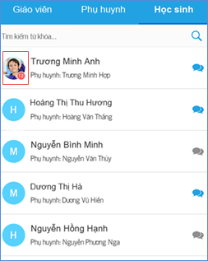 | 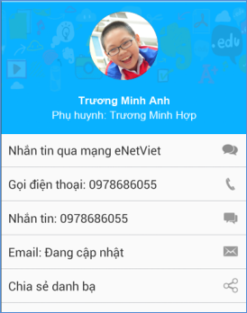
- Hướng dẫn nhắn tin với người khác
- Để gửi tin nhắn hoặc trò chuyện trực tuyến với người khác, bạn chỉ cần bấm vào biểu tượng tin nhắn bên cạnh tên người đó.
- Hộp thoại tin nhắn xuất hiện. Bạn gõ nội dung trò chuyện vào ô “Nhập tin nhắn”.
- Với cách này giúp bạn trò chuyện hoặc gửi tin nhắn với người mới trong danh bạ.
- Tương tự với tính năng gọi điện, hoặc gửi tin nhắn qua SMS

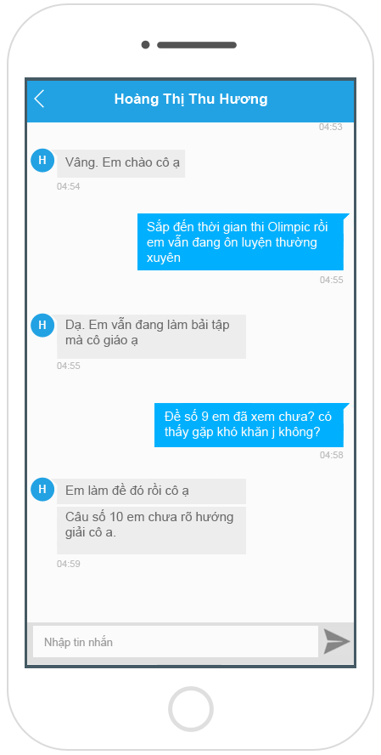 | 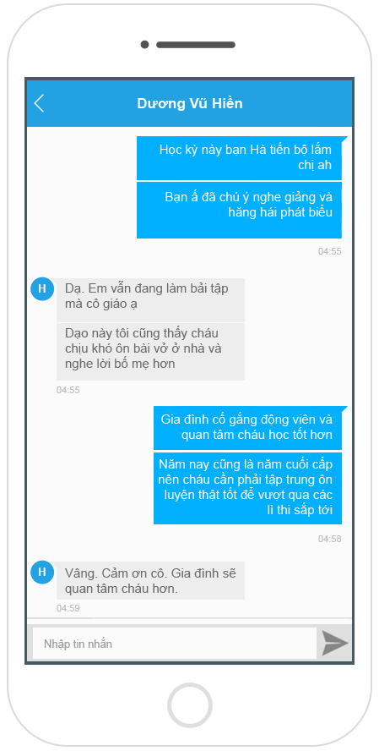
(Ảnh mô tả hình ảnh chát giữa giáo viên và học sinh)
- Chia sẻ danh bạ: Giúp bạn chia sẻ số điện thoại giữa các thành viên trong danh bạ.
- Tại thông tin thành viên cần chia sẻ, bạn kích dòng Chia sẻ danh bạ.
- Màn hình tin nhắn SMS hiển thị, bạn chỉ cần nhập số người gửi đến. Tương tự như việc chia sẻ danh bạ trên điện thoại.

